MEB Systemhandbuch
Projekt MEB

Version: 2.06
Status:
Datum: 18.06.2015
Einstufung:
Abteilung:
Autor/ Autoren: Lukas Schneider
adesso Schweiz AG
Bahnhaldenstrasse 7
8052 Zürich
T +41 44/854 86-00
F +41 44/854 86-05
E info@adesso.ch
www.adesso.ch
Dateiname: MEB Systemhandbuch.doc
Dokumentvorlage: Architektur-Template_ch.dot


Dokument-Informationen
Vers. Nr. | Datum | Autor | Änderungen
0.10 | 2010-01-10 | Schneider Lukas | Initialversion aus MEB Architektur.doc
0.20 | 2010-03-09 | Schneider Lukas | Monitoring/Logging
0.50 | 2010-04-07 | Schneider Lukas | Monitoring/Logging Ergänzungen
1.00 | 2010-04-30 | Schneider Lukas | Abnahmeversion ohne SBA
1.01 | 2010-05-06 | Lukas Schneider | MEB Portal und Monitoring
1.10 | 2010-08-17 | Lukas Schneider | METASTAT Synch Logging, Rolling der Monitor-Logs
2.00 | 2011-07-29 | Lukas Schneider | SBG
2.06 | 2016-11-16 | Andreas Vischer | - eIAM Migration  - WLS/Java Update: WLS 12.2.1, Java 8

Inhaltsverzeichnis
0 Dokument-Informationen 2
1 Einleitung 5
1.1 Ziel des Dokuments 5
1.2 Beteiligte Dokumente 5
1.3 Definitionen, Akronyme und Abkürzungen 5
2 Überblick 7
2.1 Stakeholder 7
2.2 Rahmenbedingungen 7
3 Architektur-Übersicht 8
3.1 Applikationsarchitektur 8
3.2 Systemarchitektur 12
3.2.1 Schnittstellen 13
3.2.2 Batch Jobs 14
3.3 Sicherheitsplattform im BIT 15
3.3.1 IDM Gruppen (Rollen) 16
3.4 Identitäten (Benutzer) 16
3.5 Portal-Architektur 18
3.5.1 Authentifizierung 18
3.5.2 Zugriff auf die Applikationen 18
4 Struktursicht 19
4.1 Übersicht Technologien 19
4.2 Übersicht Packages 20
5 Verteilungssicht 21
6 Entwurfsentscheidungen 22
7 Monitoring / Logging 23
7.1 Übersicht 23
7.2 Format Monitoring-Log 24
7.2.1 Alive-Logging 24
7.2.2 Service-Logging 24
7.2.3 METASTAT-Logging 24
7.2.4 Error-Logging 25
Beispiel (Monitor-Log) 25
7.3 Monitoring Page 25
7.3.1 Beschreibung der einzelnen Überprüfungen 26
ANHANG 27
A Abbildungen 27
B Tabellen 28

Einleitung

Ziel des Dokuments
Im Rahmen dieses Dokumentes wird die Architektur der Applikation MEB beschrieben.
Zunächst werden die Stakeholder und Rahmenbedingungen aufgeführt. Im Anschluss daran wird die Systemumgebung beschrieben, innerhalb dessen das zu entwerfende System MEB betrieben werden soll.
Dabei werden die grundsätzlichen Entwurfsentscheidungen während der Erstellung der Architektur am Ende dieses Dokuments zusammengefasst.

Beteiligte Dokumente
Referenzierung auf Dokumente, auf die im Rahmen dieses Dokuments verwiesen wird.
Id | Referenz
[PH] | Pflichtenheft, Pflichtenheft_MEB_d_v1.pdf, BFS
[FA] | Fragen-Antworten.pdf, BFS
[OFF] | Offerte, OF 1949 BFS - MEB Applikationsportal für die Bildungsstatistik.doc, adesso Schweiz AG
[MEBREQ] | MEB Anforderungen, MEB Anforderungen.doc, adesso Schweiz AG
[INST] | MEB Installationshandbuch, MEB Installationshandbuch.doc, adesso Schweiz AG
Tabelle 1: Referenzen

Definitionen, Akronyme und Abkürzungen
Hier sind die Definitionen, Akronyme und Abkürzungen aufzuführen, die in dem Dokument verwendet werden.
Abkürzung | Erläuterungen
BFS | Bundesamt für Statistik
BIT | Bundesamt für Informatik
BUR | Betriebs- und Unternehmensregister
BV-Netz | Intranet der Bundesverwaltung
IdM | Identity Management (Modul des BIT zur Benutzerverwaltung)
Metastat | Zentraler Server für Metadaten des BFS (Bsp. Nomenklaturen)
SAS | SAS-Institute - Business Intelligence Software and Services (www.sas.de). SAS wird im Projekt MEB eingesetzt für die Erstellungen von Statistiken und Plausibilisierungen.
SBA | Statistik der Bildungsabschlüsse – eine Applikation von MEB
SBG | Statistik der Beruflichen Grundbildung – bestehende Applikation
SdL | Statistik der Lernenden– eine Applikation von MEB
SIS@BFS | Projekt „Statistical Information System“ des BFS
SSP | Statistik des Schulpersonals – eine Applikation von MEB

Überblick

Stakeholder
Hier sind verschiedene Abteilungen / Organisationseinheiten aufzuführen, die Anforderungen an die Architektur stellen oder an der Architekturerstellung mitarbeiten.
Abteilung | Rolle | Person
BFS | Auftraggeber | Christine Ammann
BIT | Betreiber | Martin Anderegg
adesso Schweiz AG | Anwendungsentwicklung | Lukas Schneider

Rahmenbedingungen
Hier sind die Rahmenbedingungen aufgeführt, die bei der Architekturerstellung zu berücksichtigen sind.
- Hardware-Infrastruktur im BIT
Aufteilung SSZ / BV-Netz -> Aufteilung der MEB-Applikation in Präsentations- und Service-Schicht
- Software-Infrastruktur im BIT
Applikationsserver Weblogic 12.2.1, WSG IBM Datapower, Oracle 11, eIAM / Nevis-IDM
- Umsysteme
Sicherheitsplattform, Benutzerverwaltung Nevis-IDM, BUR, SIS@BFS, SAS, Mail-Server
- Datenstrukturen
Format der Lieferdatei gemäss technischen Handbüchern des BFS
- MEB Portal
Ein Benutzer muss mit einem Login Zugriff auf das ganze MEB-Portal (SBG, SdL, SSP und SBA) erhalten
- Betreibbarkeit von MEB
Monitoring und Logging-Anforderungen
Sicherheitsanforderungen von BIT und BFS

Architektur-Übersicht

Applikationsarchitektur
Die Architektur wird in 4 Schichten aufgeteilt:
- Präsentationsschicht – Diese Schicht ist für die Präsentation der Applikationskomponenten zuständig und als Portal konzipiert. Sie kommuniziert über Webservices mit der Businessschicht.
- Businessschicht - Alle fachlichen und technischen Services werden hier abgebildet. Diese Services werden der Präsentationsschicht über eine Webservice-Schnittstelle zur Verfügung gestellt.
- Integrationsschicht – Alle Umsysteme werden über Adapter an die fachlichen Services angebunden. Diese Adapter sind in der Integrationsschicht zu finden.
- Enterprise-Schicht - Die Backendsysteme (inklusive die applikationsspezifische Datenbank), die vom MEB-Portal verwendet werden, sind hier angesiedelt.

Die Applikationsarchitektur berücksichtigt auch die für das MEB-Portal wichtigen Portalaspekte. Darunter verstehen wir eine applikationsübergreifende Architektur (auch Portalarchitektur), die sowohl das Aussehen der Applikationen (z.B. einheitliche Benützerführung, Wiederverwendung von Bedienelementen) als auch das Wiederverwenden von allgemeinen Services.
Für das MEB-Portal bedeutet dies:
- Präsentationsschicht bzw. Aussehen
- Wiederverwendung der Benutzerführung aus SBG
- Wiederverwendung aller Präsentationskonzepte aus SBG
- Single Sign On (SSO) via eIAM
- Businessschicht bzw. Wiederverwendung von Services
- Common Services werden für alle Applikationen zur Verfügung gestellt. z.B. Verwaltungsservices für SAS-Makros.
- Diese Portalarchitektur garantiert die Möglichkeit einer nahtlosen und kostengünstigen Integration der SBG-Applikation in das MEB-Portal.

Abbildung 1: MEB Applikationsarchitektur
Komponenten des MEB-Portals
Präsentationsschicht
IDM | Das IDM V1 des BIT ist zuständig für die Authentisierung und Autorisierung aller Applikationen des MEB-Portals. Das IDM ist jedoch kein Bestandteil des MEB-Portals, aber wird vom Webserver für die Authentisierung und Autorisierung angesprochen. Für das MEB-Portal ist das IDM transparent: die Berechtigungen eines Users für eine Applikation werden vom Portal mit dem Webserver abgestimmt.
MEB-Portal | Das MEB-Portal bildet den zentralen Einstiegspunkt zu den Applikationen aus dem Bereich der Bildungsstatistik. Diese umfassen in einem ersten Schritt die neu zu erstellenden Applikationen SdL, SSP und SBA. Die Integration der bestehenden Applikation SBG sowie weiterer eventuell später zu erstellender Applikationen ist einfach möglich.  Ebenfalls integriert im Portal ist der Zugang zum Lerncenter.
Lernzenter | Das Lernzenter ist ein Bestandteil des MEB-Portals und bietet Zugang zum Lernmaterial für die Applikationen SdL, SSP und SBA. Für jede Applikation sind Videos hinterlegt, die die Erlernung der Bedienung der Applikation vereinfachen.
SdL - Applikation | Zu erstellende Webapplikation für die Statistik der Lernenden. Diese umfasst die Teile Datenlieferung, Datenpflege, Initialisierung, Auswertung und Verwaltung.
SSP - Applikation | Zu erstellende Webapplikation für die Statistik des Schulpersonals. Diese umfasst die Teile Datenlieferung, Initialisierung, Datenpflege, Auswertung und Verwaltung.
SBA - Applikation | Zu erstellende Webapplikation für die Statistik der Bildungsabschlüsse. Diese umfasst die Teile Datenlieferung, Initialisierung, Datenpflege, Auswertung und Verwaltung.
SBG - Applikation | Bereits erstellte Webapplikation für die Statistik der Lernenden. Diese umfasst die Teile Datenlieferung, Datenpflege, Auswertung und Verwaltung.
Businessschicht
SdL Services | Zu erstellende Webservices spezifisch für die SdL-Applikation, z.B. für Klassen und Lernende.
SSP Services | Zu erstellende Webservices spezifisch für die SSP-Applikation, z.B. für Personen und Aktivitäten.
SBA Services | Zu erstellende Webservices spezifisch für die SBA-Applikation, z.B. für Qualifikationen.
Common Services | Zu erstellende Webservices, die gemeinsam von den drei Applikationen SdL, SSP und SBA genutzt werden: z.B. Services für Lieferungen, Schulen oder die Verwaltung von SAS-Makros.
SBG Services | Bereits bestehende Webservices für die SBG-Applikation.
Integrationsschicht
Datenbank Adapter | Der Datenbank Adapter wandelt die in der Businesslogik verwendete Objektdarstellung um in die relationale Datenbankdarstellung und umgekehrt.
MetaStat Adapter | Für MEB werden die Nomenklaturen aus dem im Aufbau begriffenen MetaStat-Server (REST-Service) übernommen. Entsprechend muss ein neuer Adapter erstellt werden.
Referenzdaten | DK (ein BfS eigenes System greift auf MEB Daten zu):  Die MEB Daten werden über einen Export (XML) nach SIS@BFS DK transferiert.  SDAP (ein BfS eigenes System greift auf MEB Daten zu):  Die Referenzdaten aus dem SIS@BFS SDAP werden über ein ETL Tool in die MEB Datenbank geschrieben.
IDM Adapter | Der IDM Adapter kapselt den Zugriff auf die Benutzer- und Rollendaten in IDM. Er kann grösstenteils von SBG übernommen werden, muss aber an die erweiterte Funktionalität angepasst werden.
SAS Adapter | Der SAS Adapter entkoppelt das Softwarepaket SAS von der Applikation.  Der SAS Adapter kann von SBG übernommen werden.
BUR Adapter | Der Zugriff auf die Bildungsinstitutionen aus dem BUR erfolgt über einen neu zu erstellenden Adapter. Dieser ist so ausgelegt, dass mit einer einfachen Anpassung der Zugriff sowohl über einen Webservice oder über einen DB-Link erfolgen kann.
Enterprise-Schicht
Erhebungsdatenbank SdL, SSP, SBA | Die Daten der drei zu erstellenden Applikationen SdL, SSP und SBA werden in einer gemeinsamen Erhebungsdatenbank gespeichert. Gemeinsam genutzte Datenbestände können so wiederverwendet werden.
Erhebungsdatenbank SBG | Die Erhebungsdatenbank der bestehenden SBG-Applikation bleibt momentan getrennt von den anderen Applikationen.
ORACLE Datenbank | Oracle Version 11
SIS@BFS | Zentrales Datenhaltungssystem des BFS. Für MEB von Interesse sind der Nomenklaturserver MetaStat, der Export der MEB-Daten (DK) und der Import von Referenzdaten aus früheren Erhebungen (SDAP).
IDM | Die Authentifizierung des Benutzers erfolgt über die Sicherheitsplattform des BIT, welche auf der Benutzerverwaltung IDM V1 basiert. Die Funktionalität von IDM V1 wird für die Anforderungen der neuen Applikationen erweitert.
SAS | Softwarepaket für die statistische Datenanalyse. Komplexe statistische Auswertungen werden vom BFS in der SAS-eigenen Makrosprache erstellt.
Tabelle 2: Beschreibung der Applikationsarchitektur

Systemarchitektur
Die Systemarchitektur berücksichtigt die vorgegebene Infrastruktur des BIT. Die Kommunikation zwischen SSZ und BV-Netz wird vollständig mit Webservices realisiert. Es ist zu beachten, dass für das MEB-Portal die Verbindung zwischen SSZ und BV-Netz (JMS über einen ESB-Bus) vollständig transparent ist. Gemäss Absprache mit BIT wird der Oracle Service Bus verwendet.
Abbildung 2: MEB Systemarchitektur

Die wichtigsten Komponenten der Systemarchitektur
MEB-Portal | Das MEB-Portal im SSZ stellt die Präsentationsschicht (siehe Applikationsarchitektur) der verschiedenen Anwendungen (SdL, SSP, SBA, SBG, Lerncenter) zur Verfügung. Die Fachlichkeit und die Daten (Businessschicht), die vom MEB-Server zur Verfügung gestellt werden, werden komplett über Webservices angebunden.
MEB-Server | Der MEB-Server stellt die Fachlichkeit und die Daten für das Portal über Webservices zur Verfügung.
ESB | Die beiden ESB-Busse ermöglichen die sichere Kommunikation zwischen SSZ und BV-Netz, ohne die Sicherheitsrichtlinien des BIT zu verletzen.  Funktionsweise: Der ESB-Bus im SSZ bietet Webservices des MEB-Servers im SSZ an, die über den ESB-Bus im BV-Netz an den MEB-Server weiter geleitet werden. Dazu wird JMS als Transportprotokoll verwendet.  Die beiden ESB-Busse sind für MEB transparent.
SAS | SAS wird für die Plausibilitätsprüfung und für Exporte verwendet. Die Kommunikation zwischen MEB-Server und SAS wird über SAS Integration Technologies realisiert (analog SBG).  Bei der Plausibilisierung schreiben die SAS-Makros die resultierenden Fehler direkt in die Datenbank. Diese Fehler werden nachfolgend vom MEB-Server ausgewertet.  SAS Exportmakros schreiben die Resultatdatei lokal an einen definierten Ort auf dem SAS-Rechner. Diese Datei wird dann vom MEB-Server über einen vorhandenen FTP-Server auf dem SAS-Rechner abgeholt und an den Benutzer weitergeleitet.
Datenbankserver | Als Datenbankserver wird Oracle 11 verwendet. Die Daten werden vom MEB-Server über SQL verwaltet. Dazu wird Hibernate für die Kommunikation eingesetzt.
Tabelle 3: Komponenten der Systemarchitektur

Schnittstellen
Es bestehen die folgenden externen Schnittstellen (Übersicht):
System | Beschreibung | Format | Technologie
BINOM | Synchronisation von SBG Nomenklaturen | SQL | DB-Link
BUR | Abfrage von Schulen | SQL | DB-Link
IDM V1 | Abfrage von Benutzerdaten und Rollen | Java-Aufruf | IDM IGet-Webservice
SIS@BFS  METASTAT | Nomenklaturen | Java-Aufruf | REST Services
SAS | Aufruf von Plausibilisierungs- und Export-Macros | Java-Aufruf | SAS Integration Technology  Resultatfiles: FTP
SIS@BFS  DK | Export der Lieferdaten | XML gezippt | Fileexport, ETL-Tool
SIS@BFS  SDAP | Import der Referenzdaten | MEB DB-Tabelle | ETL-Tool
Tabelle 4: Übersicht Schnittstellen

Batch Jobs
MEB nutzt Spring Batch um Batch Jobs (längerdauernde Benutzeraktionen) auszuführen. Spring Batch nutzt eigene Tabellen in der MEB Datenbank um die Batch Jobs zu verwalten
(Tabelle BATCH_*).
Batch Jobs werden in MEB verwendet, um:
- XML-Lieferungen zu bearbeiten
Die Lieferungsfiles werden als Datei abgelegt und dann stückweise durch Spring Batch eingelesen und verarbeitet.
- Plausibericht erstellen
Die Daten werden schulweise aus der MEB-DB gelesen und verarbeitet
- METATSTAT Abgleich
Sofern die Property configuration.sdmxrun=true gesetzt ist (nur auf einem Server!): Jede Nacht um 02:00 wird ein Batch Job ausgeführt, um die Codegruppen in MEB mit den Codegruppen in METASTAT zu synchronisieren.
- BINOM Abgleich
Synchronisation der Codegruppen von SBG mit einem DB-Job
Diese Batch Jobs werden in der Applikation verwaltet. Das Fehlschlagen eines Batchjobs hat keinen Einfluss auf die restliche Funktionalität von MEB.

Sicherheitsplattform im BIT
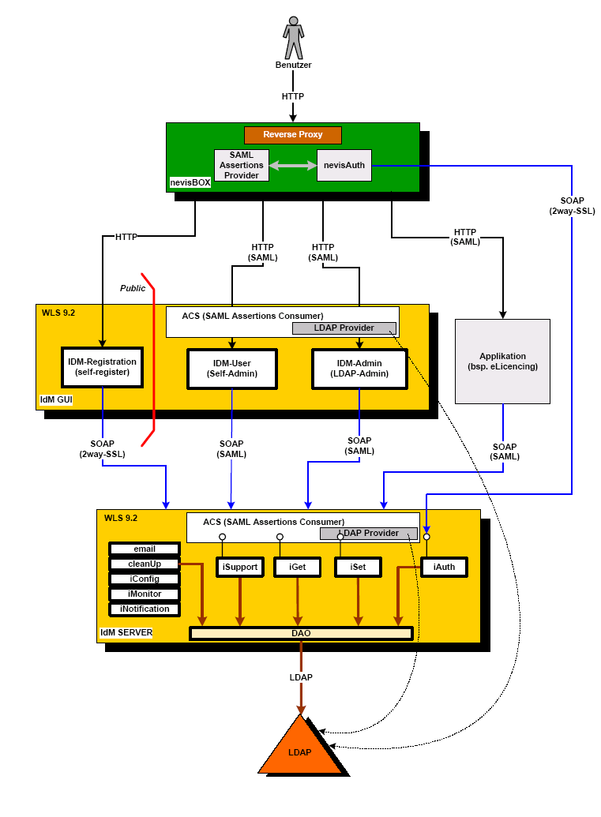
Abbildung 3: Architektur Sicherheitsplattform

IDM Gruppen (Rollen)
Für MEB sind die folgenden Gruppen in der Benutzerverwaltung IDM erfasst:
Gruppe (Id) | Beschreibung
ROLE_SDL_RO | Gruppe für Read-Only Benutzer SDL.
ROLE_SDL_DL | Gruppe für Datenlieferanten SDL.
ROLE_SDL_DV | Gruppe für Datenverantwortliche SDL. Diesem eine Menge von Kantonen zugeordnet werden.
ROLE_SDL_EV | Gruppe für Erhebungsverantwortliche SDL.
ROLE_SDL_EA | Gruppe für Erhebungsadministratoren SDL.
ROLE_SSP_RO | Gruppe für Read-Only Benutzer SSP.
ROLE_SSP_DL | Gruppe für Datenlieferanten SSP.
ROLE_SSP_DV | Gruppe für Datenverantwortliche SSP. Diesem eine Menge von Kantonen zugeordnet werden.
ROLE_SSP_EV | Gruppe für Erhebungsverantwortliche SSP.
ROLE_SSP_EA | Gruppe für Erhebungsadministratoren SSP.
ROLE_SBA_RO | Gruppe für Read-Only Benutzer SBA.
ROLE_SBA_DL | Gruppe für Datenlieferanten SBA.
ROLE_SBA_DV | Gruppe für Datenverantwortliche SBA. Diesem eine Menge von Kantonen zugeordnet werden.
ROLE_SBA_EV | Gruppe für Erhebungsverantwortliche SBA.
ROLE_SBA_EA | Gruppe für Erhebungsadministratoren SBA.
ROLE_SBG_RO | Gruppe für Read-Only Benutzer SBG.
ROLE_SBG_DL | Gruppe für Datenlieferanten SBG.
ROLE_SBG_EV | Gruppe für Erhebungsverantwortliche SBG.
ROLE_SBG_EA | Gruppe für Erhebungsadministratoren SBG.
Tabelle 5: Gruppen in IDM

Identitäten (Benutzer)
Für MEB-Benutzer müssen pro Identität zwingend erfasst werden:
- Benutzername = Email-Adresse
- Es muss die richtige Gruppe je nach Rolle und für jede gewünschte Applikation dem Benutzer zugewiesen werden (Im Gegensatz zu SBG nur eine Gruppe pro Applikation).
- Für Read-Only-Benutzer, Datenlieferanten und Datenverantwortliche: Es muss mindestens ein Kanton zugewiesen werden. Dies geschieht im Feld Gebiet mit Angabe des Kantonscodes gemäss untenstehender Abbildung.
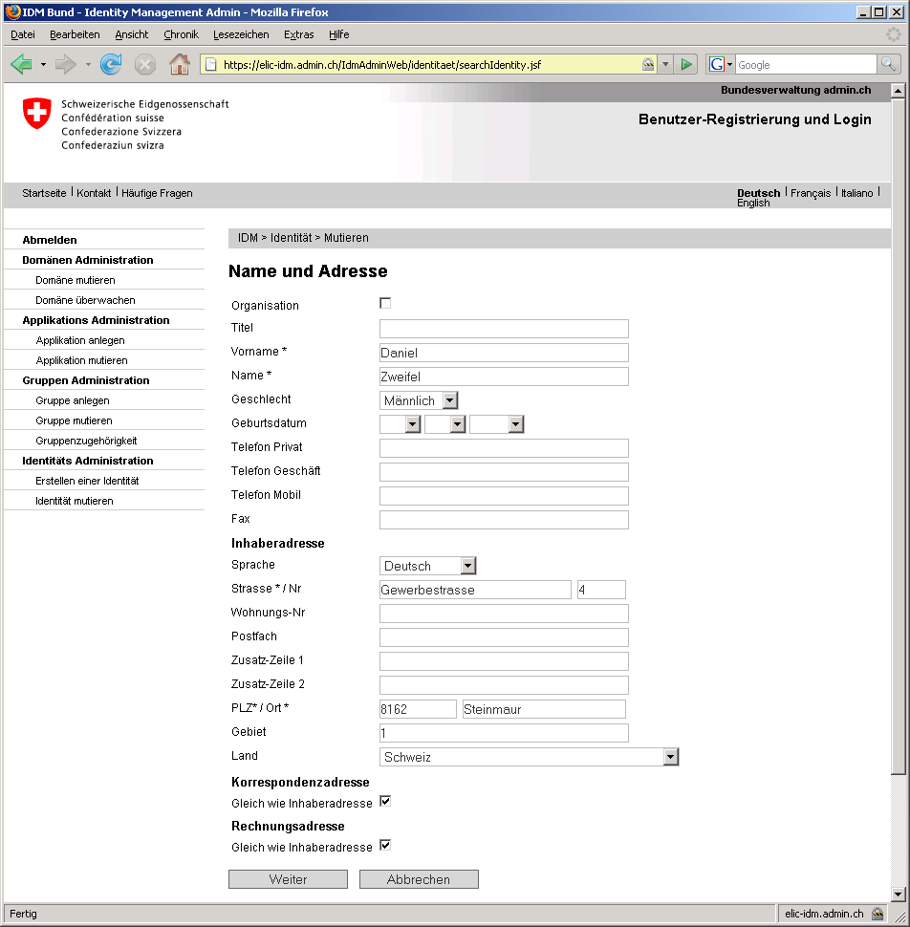
Abbildung 4: Angabe des Kantons Zürich (Code 1) für einen DL
Es können auch mehrere Kantone kommasepariert angegeben werden (z. B.: 1,13)
Achtung: Vom BIT dürfen keine technischen Benutzer mit einer MEB-Rolle definiert werden. Solche Benutzer müssen eine gültige Emailadresse besitzen und erhalten Bestätigungsnachrichten.

Portal-Architektur

Authentifizierung
Der Benutzer erhält über ein Login Zugang zur MEB-Portal Einstiegsseite und darüber Zugriff auf alle beteiligten Applikationen (SdL, SSP, SBA und SBG).
Um dies in IDM V1 abbilden zu können, müssen die Benutzer und die Rollen aller beteiligten Applikationen in einer IDM-Domain verwaltet werden. Ein Benutzer ist für das MEB-Portal berechtigt, sofern er eine Rolle einer beteiligten Applikation besitzt.

Zugriff auf die Applikationen
Das MEB Portal bietet über Links den Zugriff auf die einzelnen Applikationen. Jede Applikation kann aber auch eigenständig über einen Link direkt aufgerufen werden.
Beispiel
- MEB-Portal: https://www.meb.bfs.admin.ch/mebweb/
- SdL https://www.meb.bfs.admin.ch/sdlweb/
- SSP https://www.meb.bfs.admin.ch/sspweb/
- SBA https://www.meb.bfs.admin.ch/sbaweb/
- SBG https://www.meb.bfs.admin.ch/sbgweb/

Struktursicht
Die Beschreibung der Struktursicht der Architektur stellt den zentralen Teil eines jeden Architekturdokuments dar und erfolgt mittels der UML Strukturdiagramme sowie beschreibenden Text. Ziel ist es die Struktur des Systems darzustellen und zu dokumentieren.

Übersicht Technologien
Abbildung 5: Übersicht Technologien

Übersicht Packages
Im folgenden Diagramm wird eine Übersicht der Packages mit den wichtigsten Abhängigkeiten dargestellt.
Abbildung 6: Übersicht Projekte

Verteilungssicht
In der Verteilungssicht ist das System aus der Sicht des Systembetriebs zu beschreiben. Das Ziel besteht darin, das System so zu dokumentieren, dass der Systembetrieb in die Lage versetzt wird, die Aktualisierung des Systems zu gewährleisten. Hierzu ist festzulegen, auf welchen physikalischen Maschinen / Clustern / Datenbankservern die einzelnen Systembestandteile betrieben werden.
Abbildung 7: Übersicht Deployment

Entwurfsentscheidungen
Hier sind alle wesentlichen Entwurfsentscheidungen sowie deren Begründung zu dokumentieren, um diese an einer zentralen Stelle zusammenzufassen.
Die getroffenen Entwurfsentscheidungen sind mittels folgender Tabelle strukturiert zu erfassen.
Entscheidung | BIT Laufzeitumgebung | Lfd. Nr. | 001
Entscheidungsdatum | 21.10.2009
Entscheidungsträger | Martin Anderegg, Lukas Schneider, Anton Graf
Thema | BIT Laufzeitumgebung analog SBG mit  - IDM V1  - Weblogic Server 10.3  - OSB 10.3  - Oracle 11
Verweis auf weiterführende Dokumente
Problemstellung | Kann ein besserer ESB eingesetzt werden?  Kann IDM V2 eingesetzt werden?
Begründung | Dies ist die einzige rechtzeitig verfügbare Infrastruktur
Entscheidung | BUR Schnittstelle | Lfd. Nr. | 002
Entscheidungsdatum | 27.11.2009
Entscheidungsträger | PA
Thema | BUR wird mittels DB-Link angebunden
Verweis auf weiterführende Dokumente
Problemstellung | MEB sollte über einen Webservice auf BUR zugreifen.
Begründung | Dies ist die einzige rechtzeitig verfügbare Variante (Webservice frühestens im Sommer 2010 verfügbar)

Monitoring / Logging

Übersicht
Alle Monitoring-relevanten Einträge werden in ein separates Monitor-Log pro Weblogic-Server im Service- und Präsentationslayer geschrieben. Dieses Logfile findet sich defaultmässig im Domain-Pfad des Weblogic-Servers für die Applikation MEB (Beispiel: C:\bea\user_projects\domains\meb). Der Pfad kann aber pro Weblogic-Server als Aufstartparameter mitgegeben werden (siehe [INST]).
Applikation | Monitorlog-Filename
MEB Server | monitor-mebserver.log
SDL Server | monitor-sdlserver.log
SDL Web | monitor-sdlweb.log
SSP Server | monitor-sspserver.log
SSP Web | monitor-sspweb.log
SBA Server | monitor-sbaserver.log
SBA Web | monitor-sbaweb.log
SBG Server | monitor-sbgserver.log
SBG Web | monitor-sbgweb.log
Tabelle 6: Übersicht Monitor-Logs
Die restlichen Logeinträge (Weblogic, Debug-Informationen) werden in das Standard Weblogic-Log geschrieben.
Das Monitoring im Betrieb muss also alle Monitoring-Logs absuchen, um applikationsspezifische Probleme zu erkennen. Zudem müssen auch die Weblogic-Logs für generische Fehler (OutOfMemory als Beispiel) berücksichtigt werden.
Das Monitoring-Log-Appender (für SDL) ist definiert mit
<appender name="MONITOR" class="ch.bfs.meb.logback.MebRollingFileAppender">
<File>${BASE_DIR}monitor-sdlweb.log</File>
<rollingPolicy class="ch.qos.logback.core.rolling.TimeBasedRollingPolicy">
<FileNamePattern>${BASE_DIR}monitor-sdlweb.%d{yyyy-MM-dd}.log</FileNamePattern>
<MaxHistory>31</MaxHistory>
</rollingPolicy>
<filter class="ch.bfs.meb.logback.MonitorFilter" />
<layout class="ch.bfs.meb.logback.MonitorLayout">
<Pattern>[%d{dd.MM.yyyy HH:mm:ss}] %msg%n%nopex</Pattern>
</layout>
</appender>
Die Logfiles werden für 31 Tage aufbewahrt.
Eine in der Applikation eingebaute Monitoring Page ermöglicht die Kontrolle, ob MEB und die beteiligten Schnittstellen laufen.

Format Monitoring-Log

Alive-Logging
Mittels Timer im SDL Client (sdlwebEAR) wird alle 5 Minuten ein existierender Service von SDL aufgerufen, der die Verfügbarkeit der Applikation vom Präsentationlayer bis zur Datenbank und zurück überprüft. Im Erfolgsfall wird ein Timestamp in das Monitor-Log auf dem Server in der SSZ geschrieben.
Format:
AliveLogEntry = ALIVE [Timestamp]
Timestamp = dd.mm.yyyy hh:mm:ss

Service-Logging
Jeder Service-Aufruf wird im Präsentation- und Servicelayer mit Namen und benötigter Zeit getrackt. Diese Einträge werden pro Server im Präsentation- und im Servicelayer geschrieben.
Format:
ServiceLogEntry = SERVICE [Timestamp] serviceName.serviceMethod [time ms]

METASTAT-Logging
Jede Nacht um 02:00 werden die Nomenklaturen in MEB mit METASTAT synchronisiert.
Beim Starten der METASTAT Synchronisation wird der Eintrag MetastatStartLogEntry in das Monitor-Log monitor-mebserver.log geschrieben. Im Erfolgsfall wird der Eintrag MetastatEndLogEntry geschrieben.
Format:
MetastatStartLogEntry = METASTAT SYNCH [Timestamp] START
MetastatEndLogEntry = METASTAT SYNCH [Timestamp] END
Timestamp = dd.mm.yyyy hh:mm:ss

Error-Logging
Jeder relevante Fehler für das Monitoring wird im Präsentation- und im Servicelayer in das Monitor-Log ausgegeben mit Angabe eines Fehlertexts. Detailangaben (Debuginformationen) finden sich im Standard-Log von Weblogic.
Sofern der Fehler durch ein Umsystem verursacht ist, wird dieser mit dem Tag <INTERFACE> gekennzeichnet (Beispiel: ERROR <INTERFACE SAS> …).
Format:
ErrorLogEntry = ERROR <INTERFACE Interface> [Timestamp] errorMessage
Interface = IDM | SAS | BUR | METASTAT

Beispiel (Monitor-Log)
SERVICE [08.03.2010 16:57:36] CantonService.getCantons [0]
SERVICE [08.03.2010 16:57:36] CantonService.getCantons [0]
SERVICE [08.03.2010 16:57:37] BurSchoolService.getBurSchools [0]
SERVICE [08.03.2010 16:57:37] BurSchoolService.getBurSchools [16]
ERROR [08.03.2010 17:00:00] Unsupported Content-Type: text/html Supported ones are: [text/xml]
SERVICE [08.03.2010 17:05:03] PlausiService.getPlausis [1451]
ALIVE [08.03.2010 17:05:03]
SERVICE [08.03.2010 17:05:41] CantonService.getFilterCantonsForActUser [78]
SERVICE [08.03.2010 17:05:41] CantonService.getFilterCantonsForActUser [125]
Abbildung 8: Beispiel Monitor-Log (Ausschnitt)

Monitoring Page
Über die URL <MEB Portal url>/monitoring.page kann eine Seite aufgerufen werden, auf der der Status von MEB und allen beteiligten Schnittstellen ersichtlich ist:
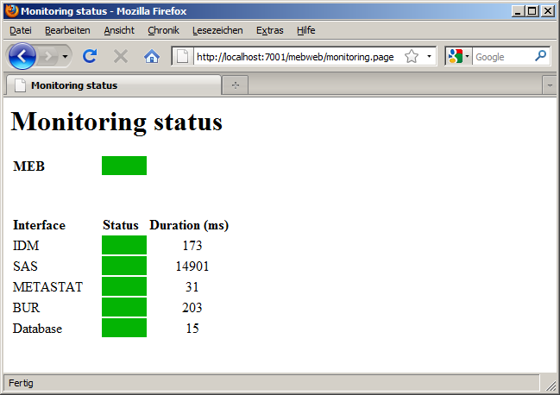
Abbildung 9: Monitoring Page

Beschreibung der einzelnen Überprüfungen
Alle Schnittstellen-Tests erfolgen aus dem Servicelayer.
Interface | Monitorlog-Filename
MEB | Überblick: Schlechtester Zustand aller überprüften Schnittstellen
IDM | Überprüfung ob die IDM IGet-Schnittstelle mit den Properties von MEB zugreifbar ist.  Liest das Feld „Region“ des eingeloggten Benutzers über die IDM IGet-Schnittstelle
SAS | Überprüfung ob die SAS Schnittstelle mit den Properties von MEB zugreifbar ist.  Erzeugt und schliesst einen SAS-Workspace.
METASTAT | Überprüfung ob die METASTAT Schnittstelle mit den Properties von MEB zugreifbar ist.  Liest die Codegruppe „Geschlecht“ über den METASTAT REST-Service
BUR | Überprüfung ob die BUR View mit den Properties von MEB zugreifbar ist.  Liest die erste Burschule des Statements: select LOCAL_ID from V_SCHUL
Database | Überprüfung ob die Datenbank mit den Properties von MEB zugreifbar ist.  Liest die Codegruppe „Geschlecht“ aus der Codegroup-Tabelle.
Tabelle 6: Beschreibung der einzelnen Überprüfungen

ANHANG
- Abbildungen
Abbildung 1: MEB Applikationsarchitektur 9
Abbildung 2: MEB Systemarchitektur 12
Abbildung 3: Architektur Sicherheitsplattform 15
Abbildung 4: Angabe des Kantons Zürich (Code 1) für einen DL 17
Abbildung 5: Übersicht Technologien 19
Abbildung 6: Übersicht Projekte 20
Abbildung 7: Übersicht Deployment 21
Abbildung 8: Beispiel Monitor-Log (Ausschnitt) 25
Abbildung 9: Monitoring Page 26
- Tabellen
Tabelle 1: Referenzen 5
Tabelle 2: Beschreibung der Applikationsarchitektur 11
Tabelle 3: Komponenten der Systemarchitektur 13
Tabelle 4: Übersicht Schnittstellen 13
Tabelle 5: Gruppen in IDM 16
Tabelle 6: Übersicht Monitor-Logs 23

